Rysunek nr 6
Biurka komputerowe z dostawką i stolikiem
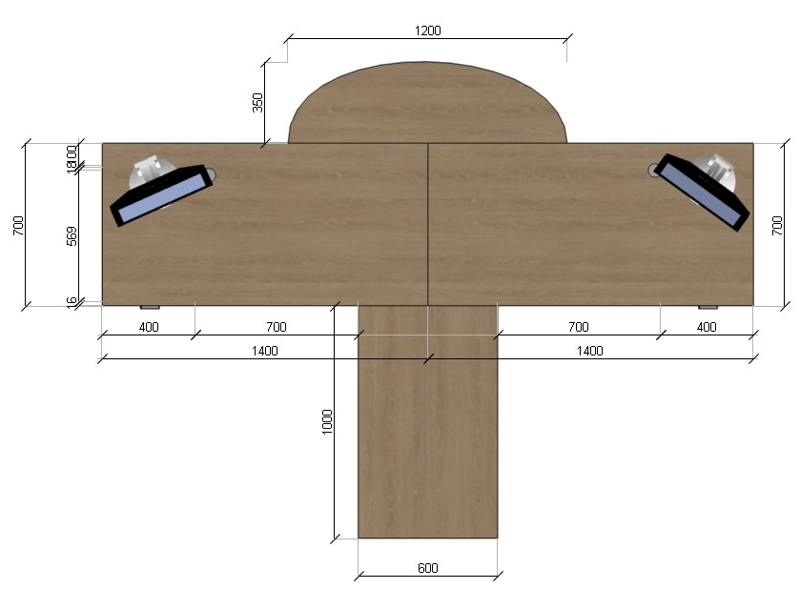
WIDOK Z GÓRY
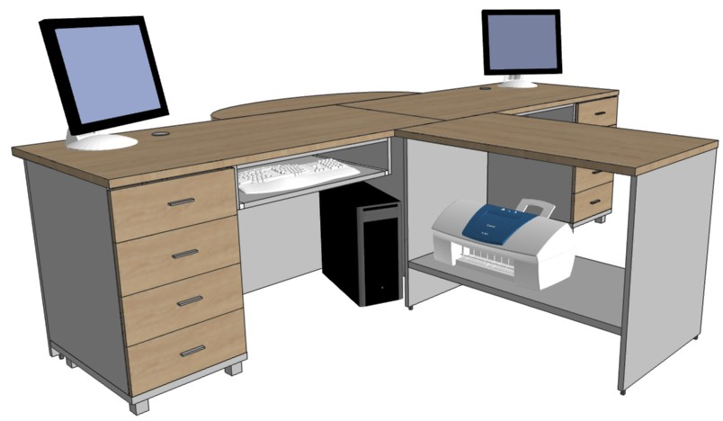
WIDOK Z PERPEKTYWY
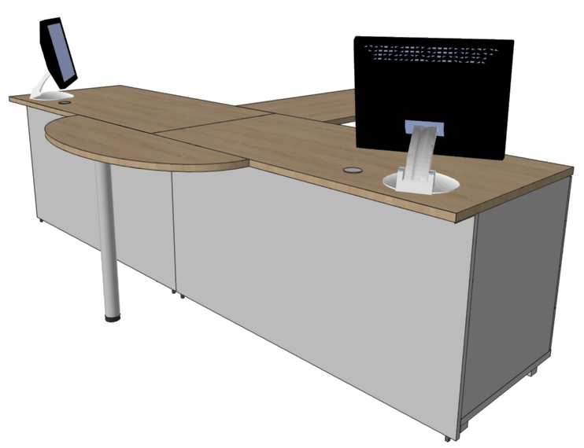
WIDOK Z PERPEKTYWY

